ภาคผนวก

การติดตั้งโปรแกรม 3DI
- โปรแกรมถูกเขียนขึ้นด้วยโปรแกรม VC++ 6.0 รันได้บน ระบบปฏิบัติการ Microsoft Window
2. ต้องติดตั้ง Microsoft DirectX Runtime ตั้งแต่ Version 8.0 ขึ้นไป
3. ไม่ต้องมีการ Install โปรแกรม สามารถ copy ใช้งานได้ทันที

การใช้งานโปรแกรม 3DI
- เปิดโปรแกรม 3DI จากนั้น เลือกเมนู File ->New Room จากนั้นกำหนดค่า ความกว้าง ความยาว ความสูง ของห้อง รวมถึง ค่าตำแหน่งของกล้อง และ ตำแหน่ง Look At ใน New Room Dialog

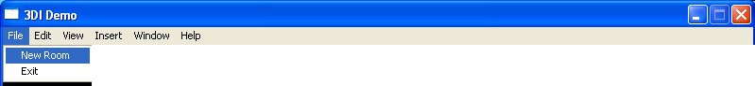

รูปแสดงการเลือกเมนู New Room เพื่อสร้างห้องใหม่

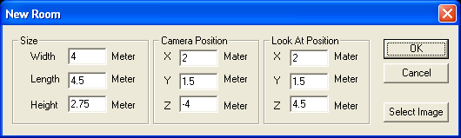

รูปแสดง New Room Dialog และการใส่ค่าต่างๆ

- จากนั้นโปรแกรมจะแสดงภาพห้องที่มีขนาดตามที่กำหนด

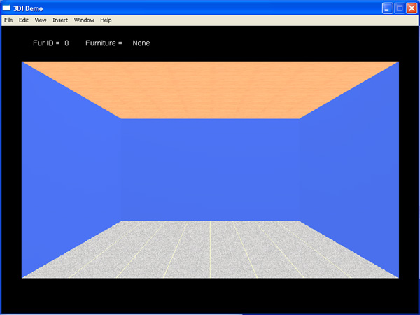

รูปแสดงห้องที่โปรแกรมสร้างขึ้น

- ทำการเลือกโหมดเฟอร์นิเจอร์ที่ต้องที่จะใส่ในห้อง โดยเลือกจาก Furniture Catalog

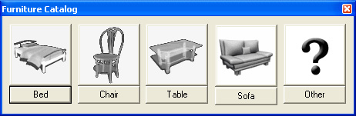

รูปแสดง Furniture Catalog เลือกโหมด Furniture

- จากนั้นเลือกเฟอร์นิเจอร์ที่ต้องการ

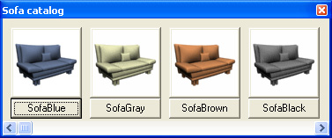
รูปแสดงตัวอย่าง Furniture ในโหมดของ Sofa catalog
- โปรแกรมจะแสดงเฟอร์นิเจอร์ดังกล่าวขึ้น ภายในห้อง

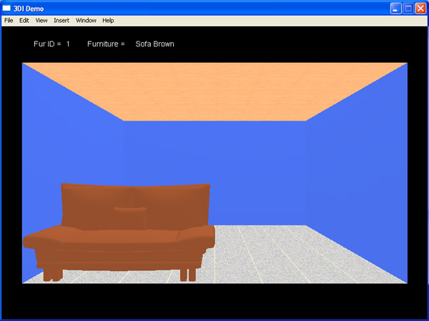
รูปแสดงตัวอย่างการเพิ่มเฟอร์นิเจอร์เข้าไปในห้อง

- เราสามารถปรับตำแหน่งหรือหมุนเฟอร์นิเจอร์ได้จาก Tool Dialog

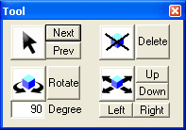
รูปแสดง Tool dialog

- โปรแกรมสามารถแสดงมุมมองได้ 4 ลักษณะ ได้แก่ Free View , Front View , Top View,และ Image View
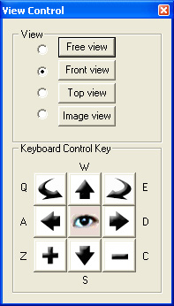
รูปแสดง View control dialog
- เมื่อเลือก Image View แล้วจะปรากฏ Image View Catalog ให้เลือก มุมมองภาพถ่ายที่ต้องการ

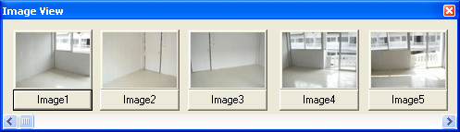
รูปแสดง Image view dialog

- โปรแกรมจะแสดง Image View ซึ่งจะทำให้ได้ภาพเฟอร์นิเจอร์ที่วางอยู่ในห้องในมุมมองภาพถ่ายที่สมจริงขึ้น เมื่อเทียบกับการใช้คอมพิวเตอร์กราฟฟิกทั้งหมด

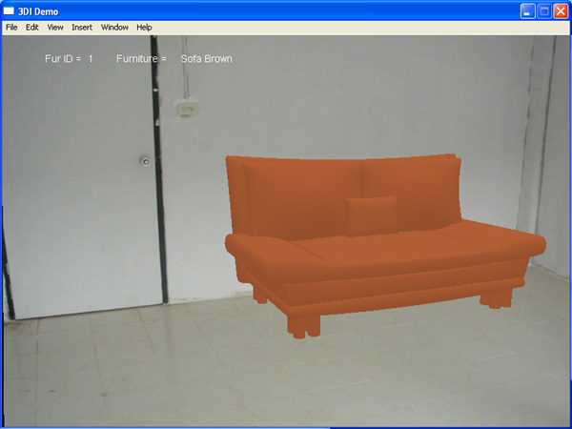

รูปแสดงภาพตัวอย่างในมุมมองจาก Image view

บรรณานุกรม

[1] Jim Adams : “Programming Role Playing Game With DirectX” , Stacy L.Hiquet , Premier Press Game Development , USA. 2002, pp. 541-553.
[2] Edward Angel : “Interactive Computer Graphics”, A Top Down Approach Using OpenGL (Third Edition) , Addison Wesley, 1998 ,pp. 218-225.
[3] Peter J. Kovach , แปลและเรียบเรียงโดย ชัยดำรงค์ อุทิรัมย์, “Direct3D พลังพัฒนาแห่งเกมสามิติ” ,
สำนักพิมพ์สามย่าน.Com , 2544 , pp 52-110.

